PRACOVNÝ LIST – UPEVNENIE A SYSTEMIZÁCIA - PODMIENKA IF, CYKLUS S PODMIENKOU, VLASTNÉ BLOKY BEZ PARAMETRA

Úloha 1
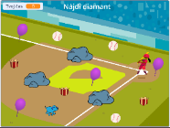
Otvor si Scratch projekt s názvom Pes_baseball.sb3. Projekt sa spúšťa kliknutím na vlajočku. Postavu Pes ovládaš šípkami. Tvojou úlohou je pomocou postavy Pes nájsť na baseballovom ihrisku diamant. Pozoruj, čo sa pritom na ploche deje.

- Vyplň tabuľku:
Ak sa Dog dotkne: | Skaly | Balónu, Darčeka, Hráčky baseballu, loptičky | Diamantu
Potom sa stane to, že:

- Uprav kód na postave Balón tak, aby pri dotyku s postavou Pes zmenil kostým a po uplynutí 1 sekundy zmizol.
- Kód postavy Pes zabezpečuje, aby sa Pes nedostal na hľadisko medzi divákov. Vymaž také časti kódu postavy Pes, aby sa mohol pohybovať aj po hľadisku.
- Do postavy Diamant napíš kód, ktorý zabezpečí nasledovné: Ak sa Pes priblíži k diamantu na menej ako 100, tak diamant povie „ Už si blízko“.

Riešenie

Ak sa Dog dotkne: | Skaly | Balónu, Darčeka, Hráčky baseballu, loptičky | Diamantu
Potom sa stane to, že: | Neprejde ňou  Skala sa nezmení | Zmizne | Zastaví sa čas  Diamant povie: Našiel si ma

b) d)
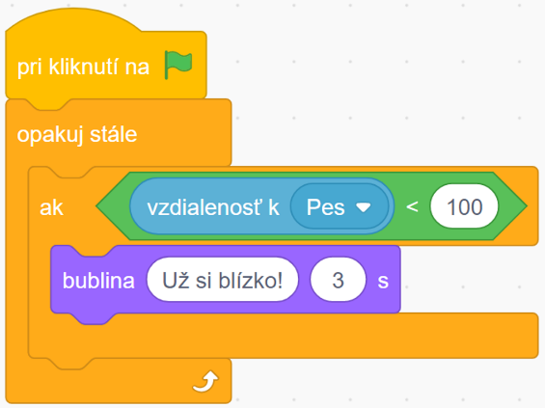
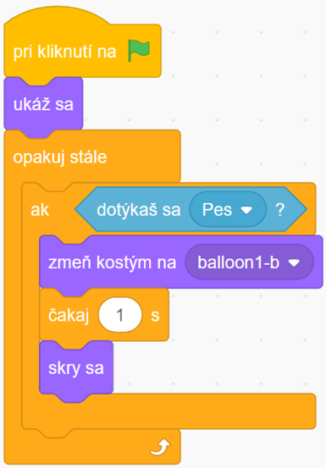

c)
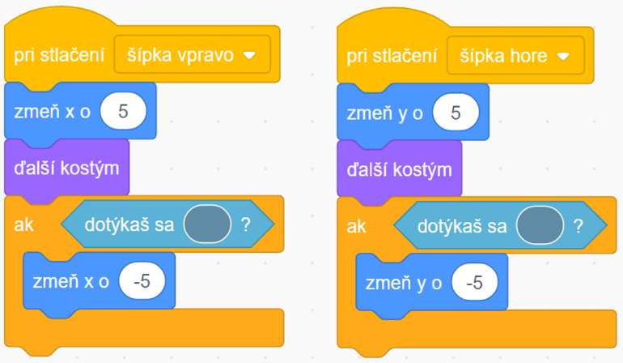

Metodický komentár
Žiaci ovládajú postavu Dog šípkami. Pred tým ako začnú riešiť jednotlivé časti úlohy musia si kód jednotlivých postáv analyzovať a určiť ich význam v tomto projekte. V časti a) vypĺňajú tabuľku, v ktorej uvádzajú čo sa stane s jednotlivými objektami, ak sa ich dotkne postava Dog. V časti b) je potrebné na správnom mieste doplniť kód o zmenu kostýmu a príkaz čakaj. V časti c) musia najprv určiť, ktorá časť kódu zabraňuje postave Dog dostať sa na hľadisko. Pri vkročení postavy Dog na hľadisko sa dotkne tmavosivej farby hľadiska. Vtedy je splnená neustále testovaná podmienka, ktorá vráti krok naspäť. Postava ostane stáť na pôvodnom mieste. Preto je potrebné vymazať opísanú časť kódu. V časti d) musí postava Diamant stále testovať podmienku, či je jeho vzdialenosť od postavy Dog menšia ako 100. Pri splnení tejto podmienky príkazom bublina postava Diamant povie „Už si blízko“.
Úloha 2

Napíš program, ktorý vykreslí daný obrázok. Tvoj program musí obsahovať cykly, bloky a snaž sa aby bol čo možno najkratší.
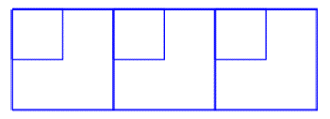

Riešenie úlohy
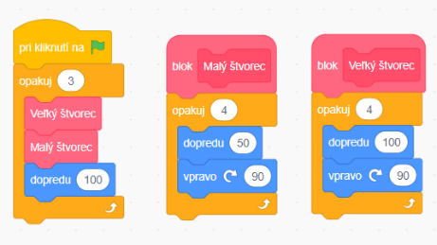

Metodický komentár
Žiaci programujú v Scratchi postavu tak, aby vykreslila daný obrázok. Očakávame, že vytvoria dva nové bloky pre vykreslenie malého a veľkého štvorca. Tie potom v hlavnom programe zopakujú tri krát. Po každom cykle je treba posunúť postavu o dĺžku strany väčšieho štvorca, aby sa daný obrázok vykreslil hneď vedľa predchádzajúceho. Riešenie uvedené vyššie je najjednoduchšie, ale zďaleka nie jediné. Dôležité je, aby žiaci pri riešení úlohy využili nové bloky bez parametra a cykly s konečným počtom opakovaní.
Úloha 3
Vypracuj si test HotPot s názvom:
Podmienka IF, Cyklus s podmienkou, Vlastné bloky bez parametra
Zapíš svoju úspešnosť:
Metodický komentár
Žiaci riešia test online test HotPotatoes zameraný na podmienku IF, cykly s podmienkou a nové bloky bez parametra. Pri každej z desiatich otázok žiak dostane spätnú väzbu v podobe správnosti jeho odpovede. V závere testu žiak dostane záverečné percentuálne vyhodnotenie jeho úspešnosti.
Úloha 4
Otvor si súbor Rámy.sb3. Po kliknutí na vlajočku tri postavy na ploche vykreslia daný obrázok.
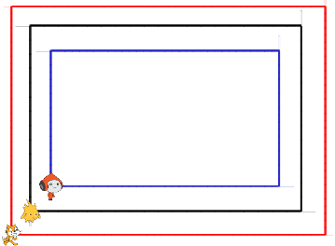
Poriadne si prezri kódy jednotlivých postáv a uprav ich podľa nasledujúcich pokynov:
- Uprav kód postavy Gobo a Pico tak, aby Gobo vykreslil obdĺžnikový rám zelenej farby namiesto čiernej.
- Uprav kód postavy Gobo tak, aby v každom rohu svojho zeleného rámu po sebe zanechal svoju pečiatku a rýchlosť vykresľovania jeho rámu sa zvýšila dvojnásobne.
- Nakoniec uprav kód postavy Pico tak ,aby začal vykresľovať svoj rám 1 sekundu po tom, ako začne svoj rám vykresľovať Gobo.

Riešenie úlohy
Gobov kód:
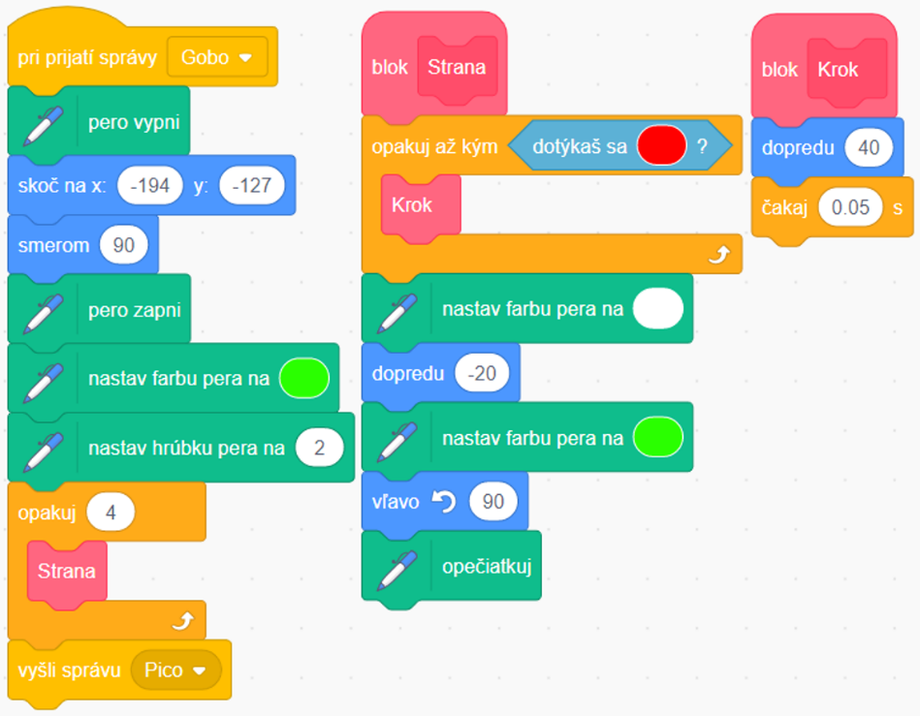
Picov kód:
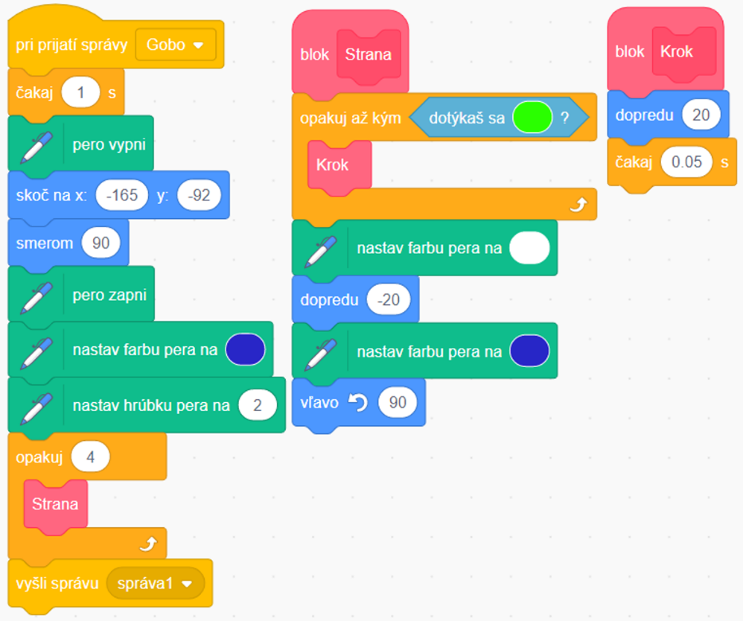
Metodický komentár
Žiaci majú k dispozícii kódy troch postáv Gobo, Pico a Kocúr. Ich kódy je potrebné doplniť a opraviť tak, aby boli splnené zadané podmienky. K tomu, aby mohli žiaci splniť zadané úlohy, musia si kódy postáv analyzovať a určiť, čo jednotlivé časti znamenajú pre priebeh programu. Dôležité je vedieť určiť o akú zmenu v programe ide a nemenej dôležité je určiť miesto, na ktorom je treba zmenu alebo doplnenie vykonať.

